|  |  |  |  |  |  |
| --- | --- | --- | --- | --- | --- |
| |  |  |  | | --- | --- | --- | | F:\Final FB-11-05-2010\Fertlizer book photos\UAS- Logo.jpg | ***PÀÈ¶ «±Àé«zÁå¤®0iÀÄ, ¨ÉAUÀ¼ÀÆgÀÄ***  **PÀÈ¶ «eÁÕ£À PÉÃAzÀæ, ¨ÉAUÀ¼ÀÆgÀÄ UÁæªÀiÁAvÀgÀ f¯Éè**  **PÀÈ¶ ªÀÄAxÀ£À**  **¸ÀAaPÉ : 2 vÉæöÊªÀiÁ¹PÀ PÀÈ¶PÀgÀ ªÁvÁð ¥ÀwæPÉ (d£ÀªÀj-ªÀiÁað, 2014) ¥ÀÅl: 1** |  | |  |  |

**ªÁ¶ðPÀ Qæ0iÀiÁ 0iÉÆÃd£É (Action Plan)**

«¸ÀÛgÀuÁ ¤zÀðK±À£Á®AiÀÄ, ºÉ¨Áâ¼ÀzÀ°è ºÀ«ÄäPÉÆArzÀÝ ªÁ¶ðPÀ Qæ0iÀiÁ 0iÉÆÃd£É (Action plan) ¥Àj²Ã®£É PÁAiÀiÁðUÁgÀzÀ°è PÉÃAzÀæzÀ J¯Áè «µÀ0iÀÄ vÀdÕgÀÄ ¸ÀQæ0iÀÄªÁV ¨sÁUÀªÀ»¹ 2014-15gÀ ªÁ¶ðPÀQæ0iÀiÁ 0iÉÆÃd£É vÀAiÀiÁj¸À¯Á¬ÄvÀÄ. F Qæ0iÀiÁ 0iÉÆÃd£É0iÀÄ°è DgÀÄ PÉëÃvÀæ ¥ÀæAiÉÆÃUÀUÀ¼ÀÄ, 19 ªÀÄÄAZÉÆtÂ ¥ÁævÀåQëPÉUÀ¼ÀÄ, NIFTD (National Initiation on Fodder Technology Demonstration) AiÉÆÃd£ÉAiÀÄr ªÀÄÆgÀÄ vÀAvÀæeÁÕ£À ¥ÁævÀåQëPÉUÀ¼ÀÄ, 34 M¼À DªÀgÀt vÀgÀ¨ÉÃwUÀ¼ÀÄ ªÀÄvÀÄÛ 32 ºÉÆgÀ DªÀgÀt vÀgÀ¨ÉÃwUÀ¼À£ÀÄß ºÀ«ÄäPÉÆ¼Àî®Ä wÃªÀiÁð¤¸À¯Á¬ÄvÀÄ. ªÉÄÃ¯É w½¹zÀ J¯Áè PÁ0iÀÄðPÀæªÀÄUÀ½UÉ ªÀ®0iÀÄ 0iÉÆÃd£Á ¤zÉðÃ±À£Á®0iÀÄ (ªÀ®0iÀÄ VIII) jAzÀ ¸ÀªÀÄäw zÉÆgÉ¬ÄvÀÄ ªÀÄvÀÄÛ Qæ0iÀiÁ 0iÉÆÃd£Á PÀæªÀÄzÀ°è PÁ0iÀÄð¸ÀÆa, PÁAiÀÄðPÀæªÀÄzÀ £ÀqÀÄªÀ½0iÀÄ£ÀÄß PÉ«PÉ «eÁÕ¤UÀ¼ÀÄ ¹zÀÝ¥Àr¹zÀgÀÄ. ªÉÆzÀ® vÉæöÊªÀiÁ¹PÀzÀ PÁ0iÀÄð ZÀlÄªÀnPÉUÀ¼À£ÀÄß ¥ÁægÀA©ü¸À¯ÁVzÉ.

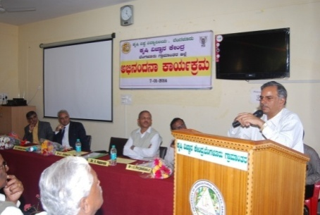**UÀtågÀ ¨sÉÃn - ²æÃ f « PÀÈµÁÚgÀªïgÀªÀgÀÄ, DAiÀÄÄPÀÛgÀÄ, PÀÈ¶ E¯ÁSÉ, PÀ£ÁðlPÀ ¸ÀPÁðgÀ**

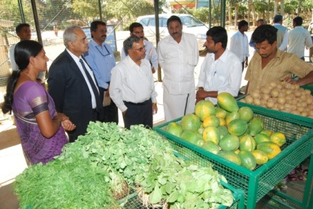¢£ÁAPÀ 07-01-2014gÀAzÀÄ PÀÈ¶ E¯ÁSÉAiÀÄ DAiÀÄÄPÀÛgÁzÀ ²æÃ f « PÀÈµÁÚgÁªï gÀªÀgÀÄ PÀÈ¶ «±Àé«zÁå¤®AiÀÄ, ¨ÉAUÀ¼ÀÆj£À PÀÄ®¥ÀwUÀ¼ÁzÀ qÁ. PÉ. £ÁgÁAiÀÄtUËqÀ ºÁUÀÆ «¸ÀÛgÀuÁ ¤zÉÃð±ÀPÀgÁzÀ qÁ. J£ï. £ÁUÀgÁdgÀªÀgÉÆA¢UÉ PÉÃAzÀæPÉÌ ¨sÉÃn ¤r «eÁÕ¤UÀ¼ÀÄ ºÁUÀÆ gÉÊvÀgÉÆA¢UÉ ¸ÀAªÁzÀªÀ£ÀÄß £ÀqÉ¹zÀgÀÄ. ²æÃAiÀÄÄvÀgÀÄ vÀ¥À¹ÃºÀ½î UÁæªÀÄzÀ ²æÃ ¸ÀzÁ£ÀAzÀ gÀªÀgÀ d«ÄÃ¤UÉ ¨sÉÃn ¤Ãr ªÀgÀÄ C¼ÀªÀr¹PÉÆArgÀÄªÀ ¸ÀªÀÄUÀæ PÀÈ¶ ¥ÀzÀÞwUÀ¼À£ÀÄß CªÀ¯ÉÆÃQ¹zÀgÀÄ. PÉÃAzÀæzÀ eÉÊ«PÀ EAzsÀ£À WÀlPÀPÉÌ ¨sÉÃn ¤Ãr eÉÊ«PÀ EAzsÀ£À ¨É¼ÉÉUÁgÀgÀ ¸ÀAWÀzÀ ¸ÀzÀ¸ÀågÉÆA¢UÉ ZÀað¹ vÀÆ§UÉgÉ ºÉÆÃ§½AiÀÄ ¸Àé¸ÀºÁAiÀÄ UÀÄA¥ÀÄUÀ¼À MPÀÆÌl¢AzÀ £ÀqÉ¸À¯ÁUÀÄwÛgÀÄªÀ ¨sÀÆ«ÄPÁ ¨ÉÃPÀj PÁAiÀÄðZÀlÄªÀnPÉUÀ¼À£ÀÄß ¥Àj²Ã°¹zÀgÀÄ.

PÉÃAzÀæ **2012£ÉÃ ¸Á°£À ªÀ®AiÀÄ ªÀÄlÖzÀ GvÀÛªÀÄ PÀÈ¶ «eÁÕ£À PÉÃAzÀæ**zÀ ¥Àæ±À¹Û ¥ÀqÉAiÀÄ®Ä ¤zÉÃð±ÀPÀgÁzÀ (ªÀ®AiÀÄ VIII) qÁ.²æÃ£Áxï ¢ÃQëvï ªÀÄvÀÄÛ ªÀ®AiÀÄ AiÉÆÃd£Á ªÀiÁf ¤zÉÃð±ÀPÀgÁzÀ (ªÀ®AiÀÄ VIII) qÁ. ¥Àæ¨sÀÄPÀÄªÀiÁgïgÀªÀgÀÄ ªÀiÁ£Àå UÀtågÉÆA¢UÉ C©ü£ÀA¢¹zÀgÀÄ.

**vÀgÀ¨ÉÃw PÁAiÀÄðPÀæªÀÄUÀ¼ÀÄ**

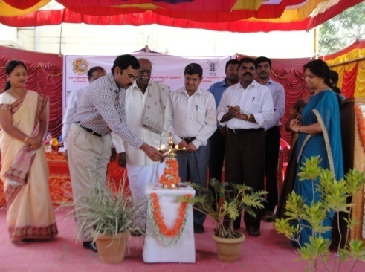**¸À¸Àå vÀ½ gÀPÀëuÉ ºÁUÀÆ gÉÊvÀgÀ ºÀPÀÄÌ PÁ¬ÄzÉ 2001**

PÉÃAzÀæ¢AzÀ ¢£ÁAPÀ 24-01-2014gÀAzÀÄ ¨sÁgÀvÀ ¸ÀPÁðgÀzÀ PÀÈ¶ E¯ÁSÉAiÀÄ ¸À¸Àå vÀ½ gÀPÀëuÉ ºÁUÀÆ gÉÊvÀgÀ ºÀPÀÄÌ ¥Áæ¢üPÁgÀ¢AzÀ ¥ÁæAiÉÆÃfvÀ **¸À¸Àå vÀ½ gÀPÀëuÉ ºÁUÀÆ gÉÊvÀgÀ ºÀPÀÄÌ PÁ¬ÄzÉ 2001** PÀÄjvÀÄ MAzÀÄ ¢£ÀzÀ PÁAiÀÄðUÁgÀªÀ£ÀÄß ºÀ«ÄäPÉÆ¼Àî¯Á¬ÄvÀÄ. qÁ. ¤gÀAd£ÀªÀÄÆwð, ¥ÁæzsÁå¥ÀPÀgÀÄ (PÀrªÉÄ §¼ÀPÉ DVgÀÄªÀ ¨É¼ÉUÀ¼ÀÄ), f.PÉ.«.PÉ ºÁUÀÆ qÁ. eÉ. ±ÁAvÀ®, ¸ÀºÀ ¥ÁæzsÁå¥ÀPÀgÀÄ, C£ÀÄªÀA²ÃAiÀÄ ºÁUÀÆ vÀ½ ¸ÀAªÀzsÀð£É «¨sÁUÀ, PÀÈ¶ «±Àé«zÁå¤®AiÀÄ, ¨ÉAUÀ¼ÀÆgÀÄ EªÀgÀÄ F vÀgÀ¨ÉÃw PÁAiÀÄðPÀæªÀÄzÀ°è ¸ÀA¥À£ÀÆä® ªÀåQÛUÀ¼ÁV ¨sÁUÀªÀ»¹ ¸À¸Àå vÀ½UÀ¼À ¸ÀAgÀPÀëuÉ, gÉÊvÀgÀ ºÁUÀÆ vÀ½ ¸ÀAªÀzsÀðPÀgÀ ºÀPÀÄÌUÀ¼ÀÄ EvÁå¢UÀ¼À PÀÄjvÀÄ gÉÊvÀjUÉ ºÁUÀÆ PÀÈ¶, vÉÆÃlUÁjPÉ, gÉÃµÉä E¯ÁSÉUÀ¼À «¸ÀÛgÀuÁ PÁAiÀÄðPÀvÀðjUÉ ªÀiÁ»wAiÀÄ£ÀÄß ¤ÃrzÀgÀÄ.

**vÉAV£À ªÀÄgÀzÀ «ÄvÀæ**

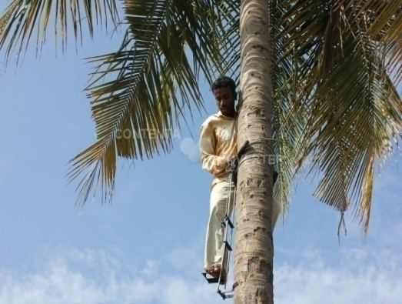PÉÃAzÀæ¢AzÀ 60 AiÀÄÄªÀgÉÊvÀjUÉ vÉAV£À ªÀÄgÀªÀ£ÀÄß AiÀÄAvÀæ¢AzÀ ºÀvÀÄÛªÀ ªÀÈwÛ¥ÀgÀ vÀgÀ¨ÉÃwAiÀÄ£ÀÄß DAiÉÆÃf¸À¯Á¬ÄvÀÄ. F PÁAiÀÄðPÀæªÀÄ UÁæ«ÄÃt C©üªÀÈ¢Þ ªÀÄvÀÄÛ ¥ÀAZÁAiÀÄvï gÁeï E¯ÁSÉAiÀÄ PÀ£ÁðlPÀ UÁæ«ÄÃt fÃªÀ£ÁzsÁgÀ GvÉÛÃd£Á ¸ÀA¸ÉÜAiÀÄ ¸ÀAfÃ«¤ AiÉÆÃd£ÉAiÀÄ ¸ÀAAiÉÆÃd£É¢AzÀ £ÀqÉ¸À¯Á¬ÄvÀÄ. F vÀgÀ¨ÉÃw PÁAiÀÄðPÀæªÀÄzÀ°è vÉAUÀÄ ¨É¼ÉAiÀÄ°è GvÀÛªÀÄ ¨ÉÃ¸ÁAiÀÄ PÀæªÀÄUÀ¼ÀÄ, ¸ÀªÀÄUÀæ ¥ÉÆÃµÀPÁA±ÀUÀ¼À ¤ªÀðºÀuÉ, ¸ÀªÀÄUÀæ gÉÆÃUÀ ªÀÄvÀÄÛ QÃlUÀ¼À ¤ªÀðºÀuÉ, ªÀiË®åªÀ¢üðvÀ GvÀà£ÀßUÀ¼ÀÄ, ¸ÀªÀÄAiÀÄzÀ ¤ªÀðºÀuÉ, £ÁAiÀÄPÀvÀézÀ ®PÀëtUÀ¼ÀÄ, EvÁå¢UÀ¼À §UÉÎ ªÀiÁ»wAiÀÄ£ÀÄß ¤ÃqÀ¯Á¬ÄvÀÄ. vÀgÀ¨ÉÃw¬ÄAzÀ UÁæ«ÄÃt AiÀÄÄªÀPÀgÀÄ vÉAV£À PÁ¬Ä QÃ¼ÀÄªÀÅzÀÄ ºÁUÀÆ vÉAV£À ªÀÄgÀzÀ ±ÀÄ¨sÀævÉ EAvÀºÀ PÉ®¸ÀUÀ½AzÀ ºÀtªÀ£ÀÄß ¸ÀA¥Á¢¸À§ºÀÄzÀÄ. EzÀjAzÀ vÉAUÀÄ ¨É¼ÉUÁgÀjUÉ D¼ÀÄUÀ¼À ¸ÀªÀÄ¸Éå E®èzÉ vÉAV£À ¨ÉÃ¸ÁAiÀÄ PÉÊUÉÆ¼Àî®Ä C£ÀÄPÀÆ®ªÁUÀ°zÉ.

**ªÀiË®åªÀ¢üðvÀ ¨ÉÃPÀj w¤¸ÀÄUÀ¼À vÀAiÀiÁjPÉ**

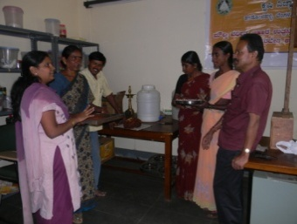PÉÃAzÀæ ºÁUÀÆ ¨ÉAUÀ¼ÀÆj£À PÀÈ¶ «±Àé«zÁå®AiÀÄzÀ ¨ÉÃPÀj vÀgÀ¨ÉÃw PÉÃAzÀæzÀ ªÀw¬ÄAzÀ r.©.n. AiÉÆÃd£ÉAiÀÄr ºÀvÀÄÛ ¢£ÀUÀ¼À **ªÀiË®åªÀ¢üðvÀ ¨ÉÃPÀj GvÀà£ÀßUÀ¼À vÀAiÀiÁjPÉ** ªÀÈwÛ¥ÀgÀ vÀgÀ¨ÉÃw PÁAiÀÄðPÀæªÀÄªÀ£ÀÄß DAiÉÆÃf¸À¯Á¬ÄvÀÄ. F vÀgÀ¨ÉÃw PÁAiÀÄðPÀæªÀÄzÀ°è UÁæ«ÄÃt ªÀÄ»¼ÉAiÀÄgÀÄ gÀÄaAiÀiÁzÀ, GvÀÛªÀÄ UÀÄtªÀÄlÖzÀ ¨ÉÃPÀj ¥ÀzÁxÀðUÀ¼ÁzÀ ¨É¸ÉÌmï, gÀ¸ïÌ, ¨Éæqï, qÉÆÃ£Àmï, PÀÄQÌÃ¸ï, ¦eÁÓ ªÀÄvÀÄÛ gÁV zsÁ£Àå¢AzÀ ««zsÀ ªÀiË®åªÀ¢üðvÀ ¥ÀzÁxÀðUÀ¼À vÀAiÀiÁjPÉ ¥ÀzÀÞwUÀ¼À£ÀÄß PÀ°vÀgÀÄ.

**EvÀgÉ M¼ÁAUÀt vÀgÀ¨ÉÃwUÀ¼ÀÄ**

* 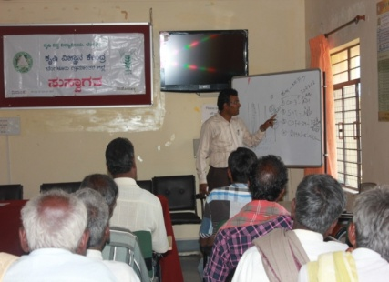«ÄÃ£ÀÄ ¸ÁPÀuÉUÁgÀgÀ ¸ÀAWÀzÀ ¸ÀzÀ¸ÀåjUÉ - ªÉÊeÁÕ¤PÀ M¼À£ÁqÀÄ «ÄÃ£ÀÄ ¸ÁPÀuÉ ¥ÀzÀÝwUÀ¼ÀÄ
* DAUÀ£ÀªÁr PÁAiÀÄðPÀvÀðjUÉ - ¸ÀÜ½ÃAiÀÄ ¨É¼ÉUÀ¼À PÉÆAiÉÆèÃvÀÛgÀ ¸ÀA¸ÀÌgÀuÉ ªÀÄvÀÄÛ ªÀiË®åªÀzsÀð£É, DzÁAiÀÄ ZÀlÄªÀnPÉAiÀiÁV ºÀ®¹£À ¸ÀA¸ÀÌgÀuÉ ªÀÄvÀÄÛ ªÀiË®åªÀzsÀð£É
* ¥ÀªÀÄZÁAiÀÄw ¸ÀzÀ¸ÀåjUÉ - eÉÊ«PÀ EAzsÀ£ÀzÀ PÀÄjvÀÄ ªÀiÁ»w ªÀÄvÀÄÛ ¸ÀAªÀºÀ£Á PÁAiÀÄðPÀæªÀÄ
* eÉÆÃ¼ÀzÀ ¸ÀªÀÄUÀæ ¨ÉÃ¸ÁAiÀÄ PÀæªÀÄUÀ¼ÀÄ – eÉÆÃ¼À ¨É¼ÉUÁgÀgÀ ¸ÀAWÀzÀ ¸ÀzÀ¸ÀåjUÉ
* ¨Á¼ÉAiÀÄ ¸ÀªÀÄUÀæ ¨ÉÃ¸ÁAiÀÄ PÀæªÀÄUÀ¼ÀÄ – ¨Á¼É ¨É¼ÉUÁgÀgÀ ¸ÀAWÀzÀ ¸ÀzÀ¸ÀåjUÉ

**ºÉÆgÁAUÀt vÀgÀ¨ÉÃwUÀ¼ÀÄ**

* 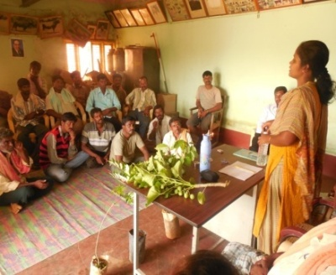eÉÆÃ¼ÀzÀ ªÀiË®åªÀzsÀð£É, ªÁå¥ÁgÀ ªÀÄÄzÉæ ªÀÄvÀÄÛ ªÀiÁgÀÄPÀmÉÖ eÉÆÃqÀuÉ
* ªÀiÁgÀÄPÀmÉÖ CªÀ±ÀåPÀvÉ¬ÄgÀÄªÀ zÁæQë ¨É¼ÉUÁgÀgÀ UÀÄgÀÄw¸ÀÄ«PÉ
* gÁV ªÀÄvÀÄÛ eÉÆÃ¼ÀzÀ ¸ÀA¸ÀÌgÀuÉ, ªÀiË®åªÀzsÀð£É ªÀÄvÀÄÛ ªÀiÁgÀÄPÀmÉÖ eÉÆÃqÀuÉ
* zÁæQë gÀ¸À (ªÉÊ£ï) AiÉÆÃd£ÉAiÀÄ §UÉÎ zÁæQë ¨É¼ÉUÁgÀjUÉ eÁUÀÈw
* zÁæQëAiÀÄ PÉÆAiÉÆèÃvÀÛgÀ vÁAwæPÀvÉ

**vÀAvÀæeÁÕ£À ªÀÄgÀÄ¥Àj²Ã®£É ºÁUÀÆ ªÀÄÄAZÉÆÃtÂ ¥ÁævÀåQëPÉUÀ¼ÀÄ**

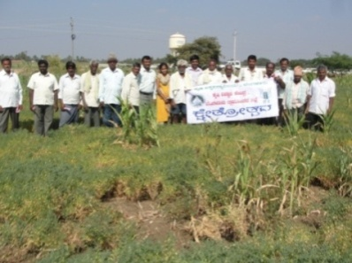PÉÃAzÀæ¢AzÀ ¢£ÁAPÀ 22-01-2014gÀAzÀÄ zÉÃªÀ£ÀºÀ½î vÁ®ÆèQ£À L§¸Á¥ÀÄgÀ UÁæªÀÄzÀ°è **PÀqÀ¯ÉAiÀÄ°è PÁ¬Ä PÉÆgÀPÀzÀ ¸ÀªÀÄUÀæ ¤ªÀðºÀuÉAiÀÄ** PÉëÃvÉÆæÃvÀìªÀªÀ£ÀÄß DZÀj¸À¯Á¬ÄvÀÄ. F PÁAiÀÄðPÀæªÀÄzÀ°è PÀqÀ¯ÉAiÀÄ PÁ¬ÄPÉÆgÀPÀ ºÀÄ¼ÀÄ«£À ºÀvÉÆÃnUÉ C£ÀÄ¸Àj¸À ¨ÉÃPÁzÀ PÀæªÀÄUÀ¼ÁzÀ eÉf-11 vÀ½ §¼ÀPÉ ºÁUÀÆ ¸ÀjAiÀiÁzÀ ¸ÀªÀÄAiÀÄzÀ°è CªÀ±Àå«gÀÄªÀ ¥ÀæªÀiÁtzÀ°è gÁ¸ÁAiÀÄ¤PÉUÀ¼À §¼ÀPÉ, gÁ¸ÁAiÀÄ¤PÀ §¼ÀPÉAiÀÄ°è CªÀ®A©¸À ¨ÉÃPÁzÀ ¸ÀÄgÀQëvÀ PÀæªÀÄUÀ¼À PÀÄjvÀÄ gÉÊvÀjUÉ «ªÀgÀªÁzÀ ªÀiÁ»wAiÀÄ£ÀÄß ¤ÃrzÀgÀÄ.

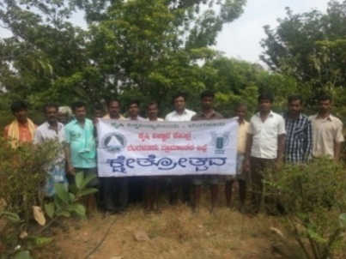PÉÃAzÀæ¢AzÀ ¢£ÁAPÀ 20-02-2014gÀAzÀÄ zÉÆqÀØ§¼Áî¥ÀÄgÀ vÁ®ÆèQ£À UÀAnUÁ£ÀºÀ½î UÁæªÀÄzÀ°è **¸À¥ÉÆÃl ©Ãd PÉÆgÀPÀzÀ ¤ªÀðºÀuÉ** PÀÄjvÀÄ PÉëÃvÉÆæÃvÀìªÀªÀ£ÀÄß DZÀj¸À¯Á¬ÄvÀÄ. F PÁAiÀÄðPÀæªÀÄzÀ°è ¸À¥ÉÆÃl ¨É¼ÉAiÀÄ ««zsÀ QÃlUÀ¼ÀÄ ºÁUÀÆ ©Ãd PÉÆgÀPÀzÀ ¤ªÁgÀuÉUÉ ¸ÀjAiÀiÁzÀ ¸ÀªÀÄAiÀÄzÀ°è CªÀ±Àå«gÀÄªÀ ¥ÀæªÀiÁtzÀ°è gÁ¸ÁAiÀÄ¤PÉUÀ¼À §¼ÀPÉ, gÁ¸ÁAiÀÄ¤PÀ §¼ÀPÉAiÀÄ°è CªÀ®A©¸À ¨ÉÃPÁzÀ ¸ÀÄgÀQëvÀ PÀæªÀÄUÀ¼ÀÄ §UÉÎ ªÀiÁ»wAiÀÄ£ÀÄß gÉÊvÀgÀÄ ºÁUÀÆ vÉÆÃlUÁjPÉ E¯ÁSÉAiÀÄ «¸ÀÛgÀuÁ ¹§âA¢AiÉÆA¢UÉ ZÀað¸À¯Á¬ÄvÀÄ.

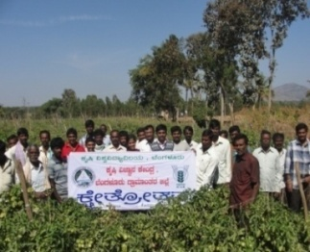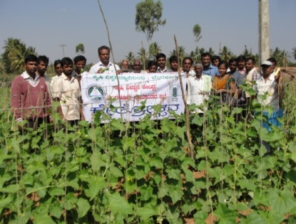PÉÃAzÀæ¢AzÀ zÉÆqÀØ§¼Áî¥ÀÄgÀ vÁ®ÆèQ£À PÉÆÃ£ÀWÀlÖ UÁæªÀÄzÀ°è **mÉÆªÀiÁåmÉÆÃ ¨ÉÃ¼ÉAiÀÄ°è gÀ¸ÁªÀj** PÀÄjvÀÄ PÉëÃvÉÆæÃvÀìªÀªÀ£ÀÄß DZÀj¸À¯Á¬ÄvÀÄ. F PÁAiÀÄðPÀæªÀÄzÀ°è ¤Ãj£À°è PÀgÀUÀÄªÀ UÉÆ§âgÀUÀ¼ÁªÀÅªÀÅ, CªÀÅUÀ¼À ¥ÁæªÀÄÄRåvÉ, gÀ¸ÁªÀj¬ÄAzÀ C£ÀÄPÀÆ®UÀ¼ÀÄ ºÁUÀÆ C£À£ÀÄPÀÆ¼ÀUÀ¼ÀÄ, EvÁå¢UÀ¼À §UÉÎ gÉÊvÀjUÉ ºÁUÀÆ vÉÆÃlUÁjPÉ E¯ÁSÉAiÀÄ «¸ÀÛgÀuÁ ¹§âA¢UÉ ªÀiÁ»wAiÀÄ£ÀÄß ¤ÃqÀ¯Á¬ÄvÀÄ. ¸ÀjAiÀiÁzÀ ¸ÀªÀÄAiÀÄzÀ°è ¤ÃqÀ¨ÉÃPÁzÀ ¤j£À°è PÀgÀUÀÄªÀ UÉÆ§âgÀUÀ¼À ¥ÀæªÀiÁt, ªÉAZÀÄåjAiÀÄ ¤ªÀðºÀuÉ, C¼ÀªÀr¸ÀÄªÀ «zsÁ£À, ¤Ãj£À ¤ªÀðºÀuÉ §UÉÎ «±ÉèÃµÀuÉ £ÀqÉ ªÉÊeÁÕ¤PÀ ªÀÄ»wAiÀÄ£ÀÄß ¤ÃqÀ¯Á¬ÄvÀÄ.

PÉÃAzÀæ¢AzÀ ¢£ÁAPÀ 29-01-2014gÀAzÀÄ zÉÆqÀØ§¼Áî¥ÀÄgÀ vÁ®ÆèQ£À PÉÆÃrºÀ½î UÁæªÀÄzÀ°è **¸ËvÉAiÀÄ°è GvÀÛªÀÄ UÀÄtªÀÄlÖzÀ PÁ¬ÄUÀ½UÁV ¨ÉÆÃgÁ£ï §¼ÀPÉ** PÀÄjvÀÄ PÉëÃvÉÆæÃvÀìªÀªÀ£ÀÄß DZÀj¸À¯Á¬ÄvÀÄ. vÀgÀPÁj ¨É¼ÉUÀ¼À°è ¨ÉÆÃgÁ£ï ¹A¥ÀgÀuÉ¬ÄAzÀ GvÀÛªÀÄ ¥ÀgÁUÀ ¸Àà±ÉðAiÀiÁV, ºÀÆªÀÅ GzÀÄgÀÄªÀÅzÀÄ PÀrªÉÄAiÀiÁV UÀÄtªÀÄlÖzÀ PÁ¬ÄUÀ¼ÀÄ ¹UÀÄªÀÅzÉAzÀÄ gÉÊvÀjUÉ ºÁUÀÆ vÉÆÃlUÁjPÉ E¯ÁSÉAiÀÄ «¸ÀÛgÀuÁ ¹§âA¢UÉ vÁAwæPÀ ªÀiÁ»wAiÀÄ£ÀÄß ¤qÀ¯Á¬ÄvÀÄ.

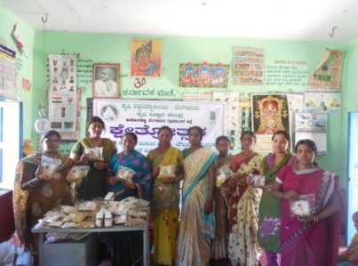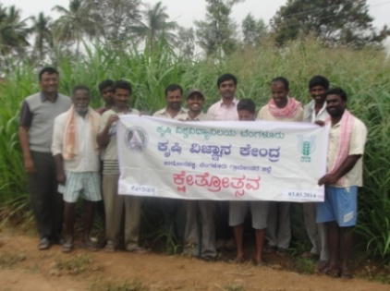**PÉÃAzÀæ**¢AzÀ ¢£ÁAPÀ 03-03-2014gÀAzÀÄ zÉÆqÀØ§¼Áî¥ÀÄgÀ vÁ®ÆèQ£À PÉÆÃrºÀ½î UÁææªÀÄzÀ°è **§ºÀÄPÀmÁªÀÅ ªÉÄÃ«£À E¼ÀÄªÀj ºÁUÀÆ UÀÄtªÀÄlÖ** vÀAvÀæeÁÕ£À ªÀÄgÀÄ¥Àj²Ã®£ÉAiÀÄ PÀÄjvÀÄ PÉëÃvÉÆæÃvÀìªÀªÀ£ÀÄß DZÀj¸À¯Á¬ÄvÀÄ. ªÉÄÃ«£À ¨É¼ÉUÀ¼À ¥ÁæªÀÄÄRåvÉ, ¸ÀÜ½ÃAiÀÄªÁV ¸ÀÆPÀÛ«gÀÄªÀ vÀ½UÀ¼À DAiÉÄÌ, CªÀÅUÀ¼À ªÉÊdÕ¤PÀ ¨ÉÃ¸ÁAiÀÄ PÀæªÀÄUÀ¼À §UÉÎ gÀAiÀÄvÀjUÉ «¸ÁÛgÀªÁzÀ ªÀiÁ»wAiÀÄ£ÀÄß ¤qÀ¯Á¬ÄvÀÄ. ««zsÀ ªÉÄÃ«£À vÀ½UÀ¼ÁzÀ J£ï.©-1, PÉÆ-3, PÉÆ.J¥sï.J¸ï-29 ºÁUÀÆ r.ºÉZï.J£ï-6 (NB-21, Co-3, CoFS-29 and DHN-6) vÀ½UÀ¼À §UÉÎ ZÀað¹, r.ºÉZï.J£ï-6 (DHN-6) vÀ½¬ÄAzÀ GvÀÛªÀÄ E¼ÀÄªÀj, UÀÄtªÀÄlÖ ºÁUÀÆ ¸Áé¢µÀÖªÁzÀ ªÉÄÃªÀ£ÀÄß ¥ÀqÉAiÀÄ§ºÀÄzÉAzÀÄ gÉÊvÀjUÉ ªÀiÁ»wAiÀÄ£ÀÄß ¤qÀ¯Á¬ÄvÀÄ.

PÉÃAzÀæ¢AzÀ ¢£ÁAPÀ 17-03-2014gÀAzÀÄ zÉÆqÀØ§¼Áî¥ÀÄgÀ vÁ®ÆèQ£À DgÀÆr UÁæªÀÄzÀ°è **¨Á¼É ºÀÆ«£À G¦à£ÀPÁ¬Ä – ªÁå¥ÁgÀ ªÀÄÄzÉæ ºÁUÀÆ ªÀiÁgÀÄPÀmÉÖ eÉÆÃqÀuÉ** ªÀÄÄAZÉÆÃtÂ ¥ÁævÀåQëPÉAiÀÄ PÉëÃvÉÆæÃvÀìªÀªÀ£ÀÄß DZÀj¸À¯Á¬ÄvÀÄ. ¨Á¼É ºÀÆªÀ£ÀÄß gÉÊvÀgÀÄ vÁådåªÁV ¥ÀjUÀtÂ¸ÀÄwÛzÀÄÝ, CzÀjAzÀ gÀÄaPÀgÀªÁzÀ G¦à£ÀPÁ¬ÄAiÀÄ£ÀÄß PÀrªÉÄ Rað£À°è vÀAiÀiÁj¸ÀÄªÀÅzÀÄ F ¥ÁævÀåQëPÉAiÀÄ ªÀÄÄRå GzÉÝÃ±ÀªÁVgÀÄvÀÛzÉ. ¨sÁgÀwÃAiÀÄ vÉÆÃlUÁjPÉ ¸ÀA±ÉÆÃzsÀ£Á PÉÃAzÀæzÀ F vÀAvÀæeÁÕ£ÀªÀ£ÀÄß ¸Àé¸ÀºÁAiÀÄ ¸ÀAWÀUÀ½UÉ ¥ÀjZÀ¬Ä¹zÀÄÝ, ªÀÄ®è¸ÀAzÀæ UÁæªÀÄzÀ §AqÉªÀÄä ¸Àé¸ÀºÁAiÀÄ ¸ÀAWÀzÀªÀgÀÄ **“gÉÃtÄPÁ GvÀà£ÀßUÀ¼ÀÄ”** JA§ ªÁå¥ÁgÀ ªÀÄÄzÉæAiÀÄ°è ¨Á¼É ºÀÆ«£À G¦à£ÀPÁ¬ÄAiÀÄ£ÀÄß vÀAiÀiÁj¹zÀgÀÄ. FSSAI act 2011 CrAiÀÄ°è ¥ÀgÀªÁ£ÀVAiÀÄ£ÀÄß ¥ÀqÉzÀÄ F GvÀàÀà£ÀßªÀ£ÀÄß ¯Á¨sÀzÁAiÀÄPÀªÁV ªÀiÁgÁl ªÀiÁqÀÄwÛgÀÄªÀ ªÀiÁ»wAiÀÄ£ÀÄß gÉÊvÀgÉÆA¢UÉ ºÀAaPÉÆ¼Àî¯Á¬ÄvÀÄ.

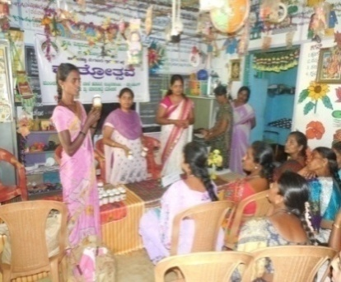PÉÃAzÀæ¢AzÀ ¢£ÁAPÀ 18-03-2014gÀAzÀÄ zÉÆqÀØ§¼Áî¥ÀÄgÀ vÁ®ÆèQ£À gÁdWÀlÖ UÁæªÀÄzÀ°è **ªÀiË®åªÀ¢üðvÀ eÉÆÃ¼À GvÀà£ÀßUÀ¼ÀÄ – ªÁå¥ÁgÀ ªÀÄÄzÉæ ºÁUÀÆ ªÀiÁgÀÄPÀmÉÖ eÉÆÃqÀuÉ** ªÀÄÄAZÉÆÃtÂ ¥ÁævÀåQëPÉAiÀÄ PÉëÃvÉÆæÃvÀìªÀªÀ£ÀÄß DZÀj¸À¯Á¬ÄvÀÄ. eÉÆÃ¼ÀzÀ°è ¸ÀA¸ÀÌgÀuÉ, PÀrªÉÄ Rað£À°è ªÀiË®åªÀzsÀð£É, ªÁå¥ÁgÀ ªÀÄÄzÉæ ºÁUÀÆ ªÀiÁgÀÄPÀmÉÖ eÉÆÃqÀuÉ¬ÄAzÀ eÉÆÃ¼À ¨É¼ÉUÁgÀjUÉ DzÁAiÀÄªÀÅ ºÉZÁÑUÀÄvÀÛzÉ. PÀÈ¶ «±Àé«zÁå®AiÀÄzÀ **eÉÆÃ¼ÀzÀ ¥ÉÆÃµÀPÀ «Ä±ÀæuÉ ºÁUÀÆ ±Áå«UÉ** vÀAiÀiÁjPÉAiÀÄ£ÀÄß ¸Àé¸ÀºÁAiÀÄ ¸ÀAWÀUÀ½UÉ ¥ÀjZÀ¬Ä¸À¯Á¬ÄvÀÄ. PÉÆÃrºÀ½î ºÁUÀÆ Gf¤ UÁæªÀÄzÀ ¸Àé¸ÀºÁAiÀÄ ¸ÀAWÀUÀ¼ÀÄ **“£ÀªÉÇÃzÀAiÀiÁ GvÀà£ÀßUÀ¼ÀÄ”** ºÁUÀÆ **“ªÀÄÆPÁA©PÁ GvÀà£ÀßUÀ¼ÀÄ”** ªÁå¥ÁgÀ ªÀÄÄzÉæAiÀÄ°è F ¥ÀzÁxÀðUÀ¼À£ÀÄß vÀAiÀiÁj¹zÀgÀÄ. FSSAI act 2011 CrAiÀÄ°è ¥ÀgÀªÁ£ÀVAiÀÄ£ÀÄß ¥ÀqÉzÀÄ F GvÀàÀà£ÀßªÀ£ÀÄß ¯Á¨sÀzÁAiÀÄPÀªÁV ªÀiÁgÁl ªÀiÁqÀÄwÛgÀÄªÀ ªÀiÁ»wAiÀÄ£ÀÄß gÉÊvÀ ªÀÄ»¼ÉAiÀÄgÉÆA¢UÉ ºÀAaPÉÆ¼Àî¯Á¬ÄvÀÄ.

**«¸ÀÛgÀuÁ ZÀlÄªÀnPÉUÀ¼ÀÄ**

¸ÀÄªÀiÁgÀÄ 450 «¸ÀÛgÀuÁ ZÀlÄªÀnPÉUÀ¼À£ÀÄß PÉÊUÉÆAqÀÄ 4100 QÌAvÀ ºÉZÀÄÑ gÉÊvÀgÀÄ ¨sÁUÀªÀ»¹zÀÄÝ ««zsÀ ZÀlÄªÀnPÉUÀ¼ÁzÀ «eÁÕ¤-gÉÊvÀgÉÆA¢UÉ ZÀZÉð, PÀÈ¶ ZÀlÄªÀnPÉUÀ¼À ¸ÀAzÉÃ±ÀUÀ¼À£ÀÄß ªÉÆ¨ÉÊ¯ï ªÀÄÆ®PÀ w½¸ÀÄªÀÅzÀÄ, PÉëÃvÀæ ¨sÉÃnUÀ¼ÀÄ ºÁUÀÆ ¥ÀæªÀÄÄR DZÀgÀuÉUÀ¼À£ÀÄß ºÀ«ÄäPÉÆ¼Àî¯ÁVvÀÄÛ.

**PÉÃAzÀæzÀ°è zÉÆgÉ0iÀÄÄªÀ ¸ÉÃªÉ ºÁUÀÆ ¥ÀjPÀgÀUÀ¼À GvÁàzÀ£É ªÀÄvÀÄÛ ªÀiÁgÁl**

* ªÀÄtÄÚ ªÀÄvÀÄÛ ¤Ãj£À (ªÀåªÀ¸Á0iÀÄPÉÌ) ¥ÀjÃPÉë ªÀiÁqÀ¯ÁUÀÄªÀÅzÀÄ £ÀAvÀgÀ ªÀÄtÄÚ ªÀÄvÀÄÛ ¤Ãj£À ¤ªÀðºÀuÉ0iÀÄ §UÉÎ ¸ÀÆPÀÛ ªÀiÁ»w0iÀÄ£ÀÄß PÉÆqÀÄªÀ ªÀåªÀ¸ÉÜ0iÀÄ£ÀÄß PÀ°à¸À¯ÁVzÉ.
* gÉÆÃUÀ ¦ÃrvÀ / QÃl¨sÁ¢üvÀ ¸À¸Àå ªÀiÁzÀjUÀ¼À£ÀÄß ¥ÀjÃQë¹ ¸ÀÆPÀÛ ¤ªÀðºÀuÁ PÀæªÀÄUÀ¼À£ÀÄß w½0iÀÄ¥Àr¸À¯ÁUÀÄªÀÅzÀÄ.
* ««zsÀ vÉÆÃlUÁjPÁ ¸À¸Àå / PÀ¹ VqÀUÀ¼À£ÀÄß ªÀiÁzÀj vÉÆÃlUÁjPÁ £À¸Àðj0iÀÄ°è GvÁàzÀ£É ºÁUÀÆ ªÀiÁgÀl.
* vÀgÀPÁj ¸ÉàµÀ¯ï (¥ÉÇÃµÀPÁA±ÀUÀ¼À «Ä±Àæt) vÀ0iÀiÁgÀÄ ªÀiÁqÀÄªÀzÀÄ ºÁUÀÆ ªÀiÁgÀlzÀ ªÀåªÀ¸ÉÜ.

**ªÀÄtÄÚ ªÀÄvÀÄÛ ¤Ãj£À «±ÉèÃµÀuÉ ºÁUÀÆ UÀÄtªÀÄlÖzÀ ¸À¹UÀ¼ÀÄ / PÀÈ¶ ¥ÀjPÀgÀUÀ¼À GvÁàzÀ£É**

PÉÃAzÀæ¢AzÀ 380 ªÀÄtÄÚ ªÀiÁzÀjUÀ¼À£ÀÄß ºÁUÀÆ 340 ¤Ãj£À ªÀiÁzÀjUÀ¼À£ÀÄß ¥Àj²Ã°¹ PÀÈ¶AiÀÄ ¸À®ºÉUÀ¼À£ÀÄß gÉÊvÀjUÉ ¤ÃqÀ¯Á¬ÄvÀÄ. ¸ÀÄªÀiÁgÀÄ 14 PÉ.f. vÀgÀPÀj ¸ÉàµÀ¯ï ºÁUÀÆ 390 vÉÆlUÁjPÉ ¸À¹UÀ¼À£ÀÄß gÉÊvÀgÀÄ PÉÃAzÀæ¢AzÀ RjÃ¢ ªÀiÁrzÀgÀÄ.

|  |  |
| --- | --- |
| **¥ÀæPÀluÉ**  **qÁ|| ²æÃ¤ªÁ¸À¥Àà, PÉ. J£ï**  PÁ0iÀÄðPÀæªÀÄ ¸ÀA0iÉÆÃdPÀgÀÄ | **¸ÀA¥ÁzÀPÀgÀÄ**  «µÀAiÀÄ vÀdÕgÀ vÀAqÀ |
| **ºÉaÑ£À ªÀiÁ»wUÁV ¸ÀA¥ÀQð¹**  **PÁ0iÀÄðPÀæªÀÄ ¸ÀA0iÉÆÃdPÀgÀÄ,**  **PÀÈ¶ «eÁÕ£À PÉÃAzÀæ, ºÁqÉÆÃ£ÀºÀ½î**  **zÉÆqÀØ§¼Áî¥ÀÅgÀ vÁ®ÆèPÀÄ**  **¨ÉAUÀ¼ÀÆgÀÄ UÁæªÀiÁAvÀgÀ f¯Éè.**  **zÀÆgÀªÁtÂ ¸ÀASÉå :**  **080-27652082, 27652093**  **«ÄAZÀAZÉ :** [**kvkbrd@gmail.com**](mailto:kvkbrd@gmail.com)  **CAvÀgï eÁ® vÁt:** [**www.kvkbrd.org**](http://www.kvkbrd.org) | **UÉ,**  ---------------------------------------------------------  -----------------------------------------------------------  ----------------------------------------------------------- |